
2026年安徽省初中学业水平考试
历史（开卷）试题卷
注意事项：
1．历史试卷满分70分，历史、道德与法治的考试时间共120分钟。
2．本试卷包括“试题卷”和“答题卷”两部分，“试题卷”共4页，“答题卷”共2页。请务必在“答题卷”上答题，在“试题卷”上答题无效。
3．答题过程中可以参考教科书及其他资料。请独立思考，诚信答题。
4．考试结束后，请将“试题卷”和“答题卷”一并交回。
一、单项选择（本大题共15小题，每小题2分，共30分）
1. 下图所示玉龙出土于距今约5500年的安徽凌家滩遗址，其器身扁平，首尾相连，身上阴刻交错线似鳞状。该玉龙属于（ ）
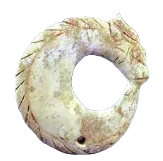
A. 文献史料 B. 音像史料 C. 实物史料 D. 口述史料
2. 秦汉时期，政府建立邮驿系统以保证政令通达，同时通过法律对邮书类别划分、邮递速度、交接手续、封检等加以规范。这（ ）
A. 统一了全国文字 B. 推广了行省制度
C. 禁锢了思想文化 D. 提高了行政效率
3. 下图是北宋纸币铜版拓片。从中不仅可以了解当时货币流通状况，还可以获取的历史信息是（ ）
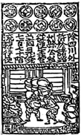
A. 商标广告开始出现 B. 印刷技术发展情况
C. 马铃薯已广泛种植 D. 经济重心南移完成
4. 明清时期，徽商好儒，强调“财自道生，利缘义取”；晋商不为应举求仕而读书的越来越多，《中庸》《大学》成为许多商号店员修身的读本，“和为贵”成为晋商立身行事的规范。据此可知，当时（ ）
A. 儒家思想影响商业精神 B. 商人地位发生根本改变
C. 八股取士激励商人读书 D. 工商业发展趋向于衰落
5. 20世纪初，中国最早的钢铁联合企业汉冶萍公司钢轨生产量逐年提高，销售量超过进口钢轨，成为中国铁路钢轨的最大供应商。这可以佐证，该时期中国工业（ ）
A. 技术领先于世界
B. 助力洋务运动实现自强目标
C. 以重工业为主导
D. 一定程度抵制列强经济侵略
6. 1918年，李大钊任北京大学图书馆主任后，特别注意扩充有关民族解放和介绍马克思列宁主义的书籍。这一举措（ ）
A. 开创了近代新式教育 B. 揭开了新文化运动序幕
C. 推动了维新运动发展 D. 体现了救亡图存新探索
7. 1934年12月，中国共产党发布指示，要求各部队向战士详细解释，最近我军经过之地“山田牛少，居民视牛如命，绝不应杀牛。土豪牛要发给群众，严厉处罚乱杀牛者”。这可用于说明（ ）
A. 北伐战争的目标 B. 长征胜利的原因
C. 土地改革的成效 D. 解放战争的影响
8. 下图是1938年7月26日发表在《新华日报》上的一幅漫画。该漫画旨在（ ）
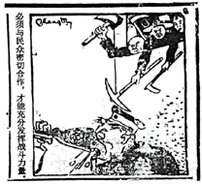
A. 宣传国共两党合作 B. 说明国际援助的必要性
C. 揭示日军滔天罪行 D. 强调动员群众的重要性
9. 1951年11月开始，中华全国体育总会筹委会等部门先后公布一系列广播体操。此后，中央人民广播电台每天都会定时播放广播体操旋律，全国掀起了广播体操运动的热潮。这反映出（ ）
A. “双百”方针的贯彻落实 B. 社会主义基本制度建立
C. 蓬勃向上的时代风貌 D. 党和国家工作中心转移
10. 1987年，无锡的乡办、村办电子工业企业由1983年的121家迅速发展到281家，总产值由1983年的5726万元增长到3.19亿元。这得益于（ ）
A. 经济体制改革推进
B. 计算机与互联网技术普及
C. 公私合营经济出现
D. 全方位对外开放格局形成
11. 亚历山大在埃及兴建亚历山大城，全城分为5个区，以希腊字母头5个字母命名。后来，亚历山大城成为公元前数百年地中海世界政治、经济和文化的中心。据此可知，亚历山大城（ ）
A. 是古希腊文明发源地 B. 具有多元文化交汇特征
C. 成为古罗马帝国都城 D. 已经产生资本主义萌芽
12. 15世纪前后，意大利一批学者推崇知识和学问，视无知为可耻，鼓励人们用自己的眼睛观察自然和社会，进行深入的探究和思考。这些学者的主张（ ）
A. 蕴含着人文主义精神 B. 源于资产阶级革命实践
C. 批判了欧洲古典文化 D. 促进中世纪大学的出现
13. 雅各宾派统治期间，法国不仅取消了世袭头衔，甚至连“先生”和“夫人”也被“公民”之类的称呼取代。此类措施（ ）
A. 表达了人人平等的愿望 B. 巩固了君主立宪制
C. 维护了封建贵族的利益 D. 遵循了《拿破仑法典》
14. 恩格斯在1844年写道：60年至80年前，英国城市很小，人口稀疏而且多半是农业人口，现在有居民达250万的首都，有许多巨大的城市。英国的变化主要是由于（ ）
A. 全球航路开辟 B. 工业革命推动 C. 垄断组织形成 D. “福利国家”建成
15. 1955年的万隆会议上，亚非国家提出世界各国应当在平等互利的基础上进行经济合作。1961年的第一次不结盟国家和政府首脑会议要求废止不平等的国际贸易。这表明发展中国家（ ）
A. 积极参与世贸组织的活动
B. 主动加强与联合国合作
C. 谋求建立国际经济新秩序
D. 民族民主意识开始觉醒
二、辨析改错（6分）
16. 科技改变生活。辨别下列科技成就解说的正误，在“答题卷”该题后的括号内正确的写“正确”；错误的写“错误”，并加以改正。
（1）三国时期吴国的马钧改进前代汲水工具，制成提水工具翻车。翻车既轻巧，又便于操作，是我国古代农业领域长期使用的一种灌溉工具。（ ）
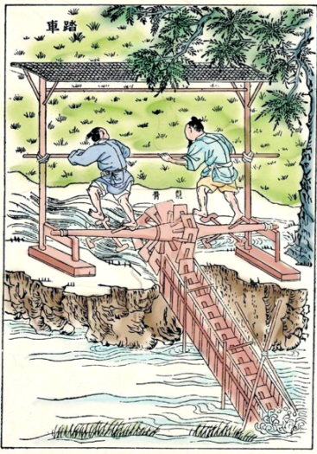
（2）2003年，航天员杨利伟乘坐神舟五号载人飞船升入太空，并成功返回地面。我国成为世界上第三个独立掌握载人航天技术的国家。（ ）
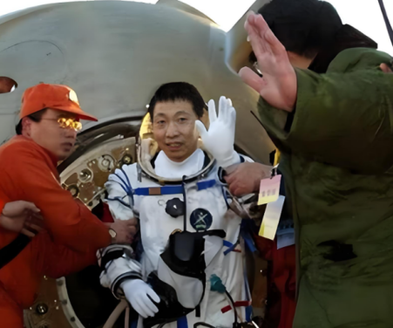
神舟五号载人飞船成功着陆，杨利伟走出舱门
（3）1825年，由爱迪生设计的蒸汽机车拖着车厢载着450名乘客正式试车，标志着铁路时代的开始。（ ）
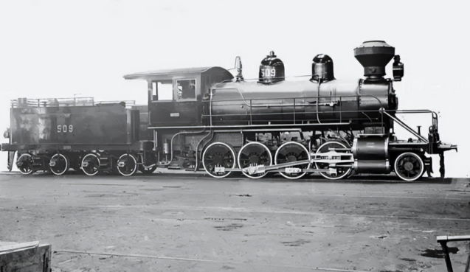
蒸汽机车
三、材料解析（本大题共2小题，第17题12分，第18题10分，共22分）
17. 阅读材料，完成下列要求。
材料一 延安时期，中国共产党注重塑造劳动光荣观念。党报党刊阐述劳动能发家致富、为革命作贡献等理念，弘扬积极的劳动态度。1939年，中共中央召开生产动员大会，毛泽东发出“自己动手”的号召。在大生产运动中，吴满有、赵占魁等被边区政府评为特等劳动英雄。这些措施，帮助群众形成对劳动的价值认同，巩固和加强了抗战力量。
——摘编自步平、王建朗主编《中国抗日战争史》等
（1）根据材料一，概括延安时期中国共产党塑造劳动光荣观念的措施。
材料二 社会主义革命和建设时期，党领导广大劳动群众进行了国民经济的恢复工作，并开展了大规模的社会主义建设，取得了重大成就。在此过程中，党和国家提出并授予了劳动者“劳动模范”“先进生产者”“先进工作者”的荣誉称号，凸显了以工人阶级为代表的广大劳动群众新中国主人翁的地位。
——摘编自詹宜、胡安全《新中国成立以来劳动者荣誉称号演变的历史考察》
（2）根据材料二并结合所学知识，分析社会主义革命和建设时期授予劳动者荣誉称号的意义。
（3）综合上述材料，为当前的劳动教育撰写一则宣传标语。
18. 阅读材料，完成下列要求。
材料一 19世纪70年代德国统一后，工业出现跳跃式发展。德国抓住新技术革命的机会，发展起以电力、化学工业为核心的新兴工业，及时调整产业结构，加速了工业现代化进程，成为欧洲大陆最发达的国家。
——摘编自高德步主编《世界经济通史》
（1）根据材料一并结合所学知识，简析19世纪后期德国经济快速发展的原因。
材料二 二战后，联邦德国通过对内改革和对外加强国际经济合作，走出一条独具特色的现代化道路。1951年后，联邦德国出现了连续16年的经济增长，被誉为“经济奇迹”。但是，经济高速增长并未消除联邦德国国内的贫富差距，尤其在80年代，失业率急剧上升，民众的不满情绪极大。
——摘编自孟钟捷《德国简史》
（2）根据材料二，指出二战后联邦德国经济建设的成就和存在的问题。综合上述材料，谈谈你对现代化建设的认识。
四、活动与探究（12分）
19. 在“书香校园”活动中，学校历史社团开展《隋唐五代史》一书的阅读分享活动。请你参与，完成任务。
材料一
目录
第一章隋·统一国家的再建
第二章唐朝的建立与A
第三章唐初国家权力的强化
第四章武则天革唐为周
第五章唐朝的全盛
第六章安史之乱及其社会影响
第七章中晚唐政治与五代十国
第八章隋唐时代的经济发展
第九章隋唐时代的文化成就
第十章隋唐五代的周边诸族
第十一章隋唐时代的中外关系与文化交流
材料二
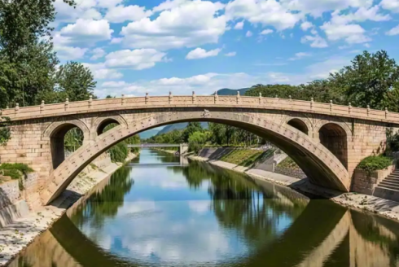 | 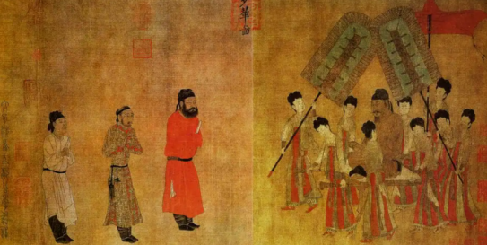
赵州桥 | 《步辇图》（局部）
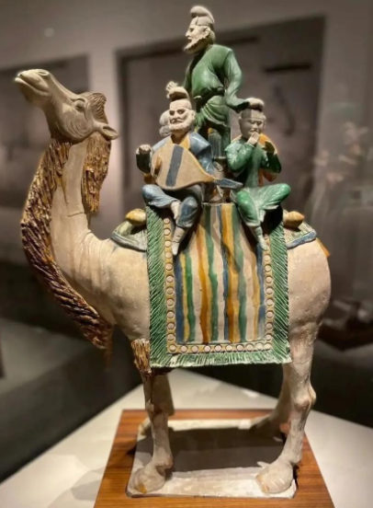 | 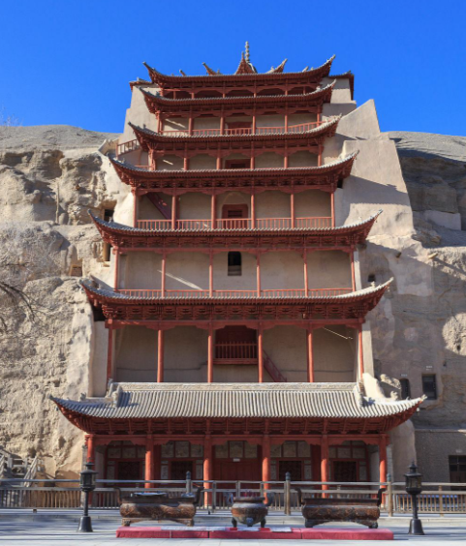
唐三彩骑驼乐舞俑 | 敦煌莫高窟外景

（1）根据材料一并结合所学知识，A处内容应是_________。（填序号。）
①“文景之治”②“贞观之治”③“开元盛世”
（2）从材料一第三章至第七章中任选其一，结合所学知识，参照示例，写出至少两节标题分享本章主要内容。
示例：
第一章 隋·统一国家的再建
第一节 隋朝的建立
第二节 隋统一及其原因
第三节 隋朝经济的发展
第四节 隋朝的灭亡

（3）从材料二中任选一幅图片作为该书封面插图，并阐述你的理由。（要求：明确列出所选图片，史实准确，论证充分，表述清晰，100字左右。）

